|  |  |  |
| --- | --- | --- |
| Cycle 3 | Thème de séquence | Séance : Synthèse |
| **Vivre en milieu aride** |
| Niveau : 6° | **Compétences :**   * **Identifier les principales évolutions des objets.**   • l’évolution technologique (innovation, invention, principe technique).   * **Décrire le fonctionnement d’objets techniques, leurs fonctions et leurs constitutions**   • Besoin • Fonction technique, solutions techniques.  • Représentation du fonctionnement d’un objet technique.  • Comparaison de solutions techniques : constitutions, fonctions, organes.   * **Concevoir et produire tout ou partie d’un objet technique en équipe pour traduire une solution technologique répondant à un besoin.**   • Recherche d’idées (schémas, croquis …).  • Modélisation du réel (maquette) |  |

Pour vivre dans un milieu aride nous avons besoin d’alimentation et d’eau. Pour cela il existe différentes solutions pour pouvoir accéder à cette eau qui est stockée en profondeur.

Un puits à eau ou un forage est un ouvrage de captage vertical permettant l’exploitation de l’eau d’une nappe sous-terraine.

L’eau peut être remontée au niveau du sol soit de façon très simple grâce à un récipient (seau par exemple) soit plus facilement grâce à une pompe, manuelle ou motorisée.

Au travers de cette synthèse voici quelques exemples de solutions existantes avec le vocabulaire associé.

**Force motrice animale**

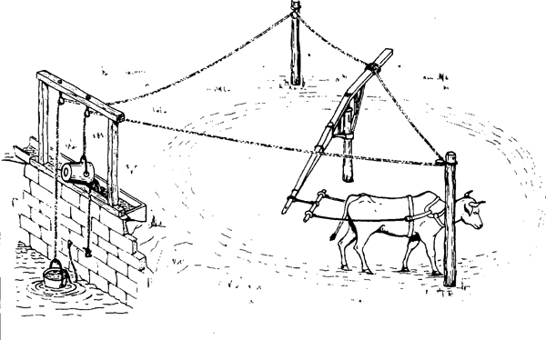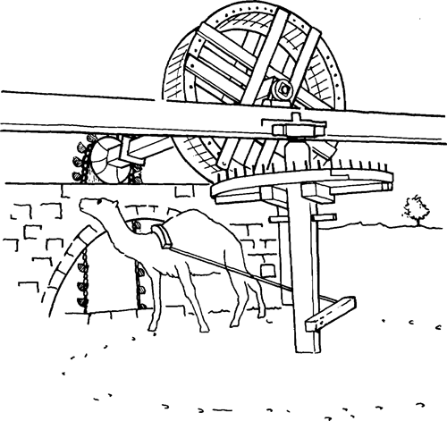L'utilisation de la motricité animale présente un avantage par rapport à la motricité humaine car la puissance des animaux de trait est 5 à 10 fois supérieure à celle des êtres humains, ainsi le pompage sera plus rapide.

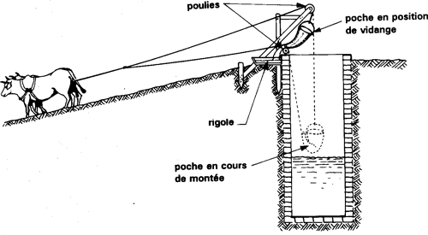

Citation : Fort comme un boeuf

**Principe de fonctionnement d’une pompe à piston :**

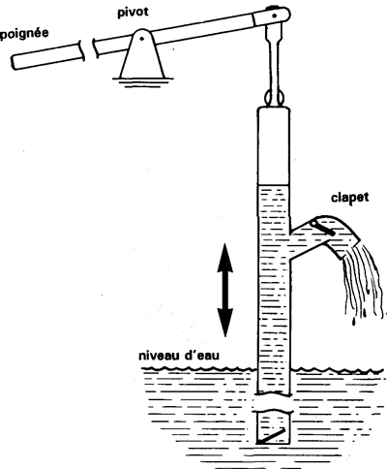L'eau est pratiquement incompressible, du coup, si un piston coulisse parfaitement dans un tuyau plein d'eau: l'eau sera déplacée le long du tuyau sous l'effet du mouvement du piston.

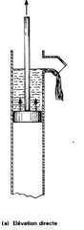

## 

## Energie éolienne

L'énergie éolienne est utilisée pour le pompage de l'eau depuis plusieurs siècles. Elle comporte normalement un rotor en acier à plusieurs pales, semblable à un ventilateur, et elle entraîne généralement une pompe installée dans le forage se trouvant juste au dessous.

**Roue**

Le passage du simple système à corde et godet à un autre plus perfectionné constitué d'une série de petits godets fixés tout le long d'une courroie sans fin, a permis d'avoir le premier dispositif élévateur fonctionnant en régime continu.

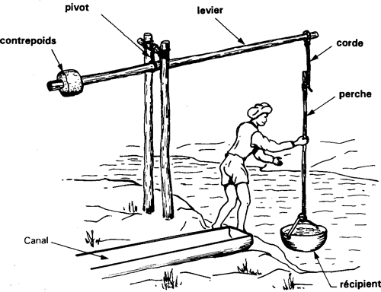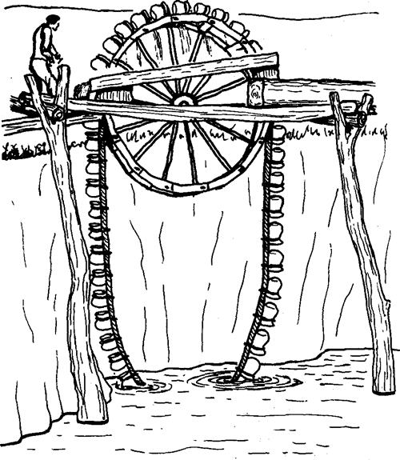

Pour chaque solution envisagée, il faut assurer des mouvements.

Il existe 2 types de mouvements :

En associant plusieurs roues adaptées, on peut :

Les roues les plus connues et utilisées sont :

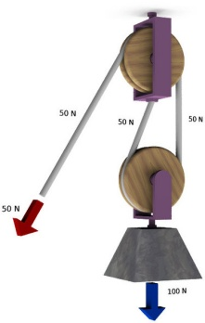

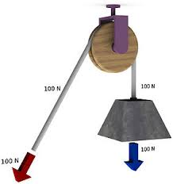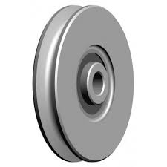

Gain mécanique 100/50=2

La force nécessaire est 2 fois moins importante, c’est donc plus facile

Gain mécanique 100/100=1

Il faut la même force pour remonter la charge que le poids de la charge

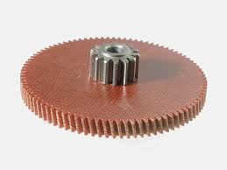

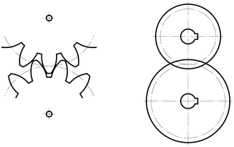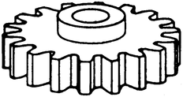

**Systèmes permettant de convertir un mouvement de rotation en mouvement de translation**

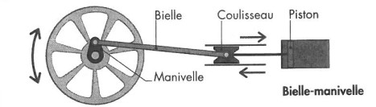

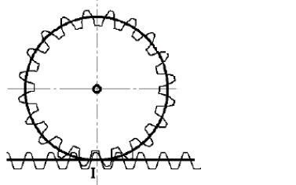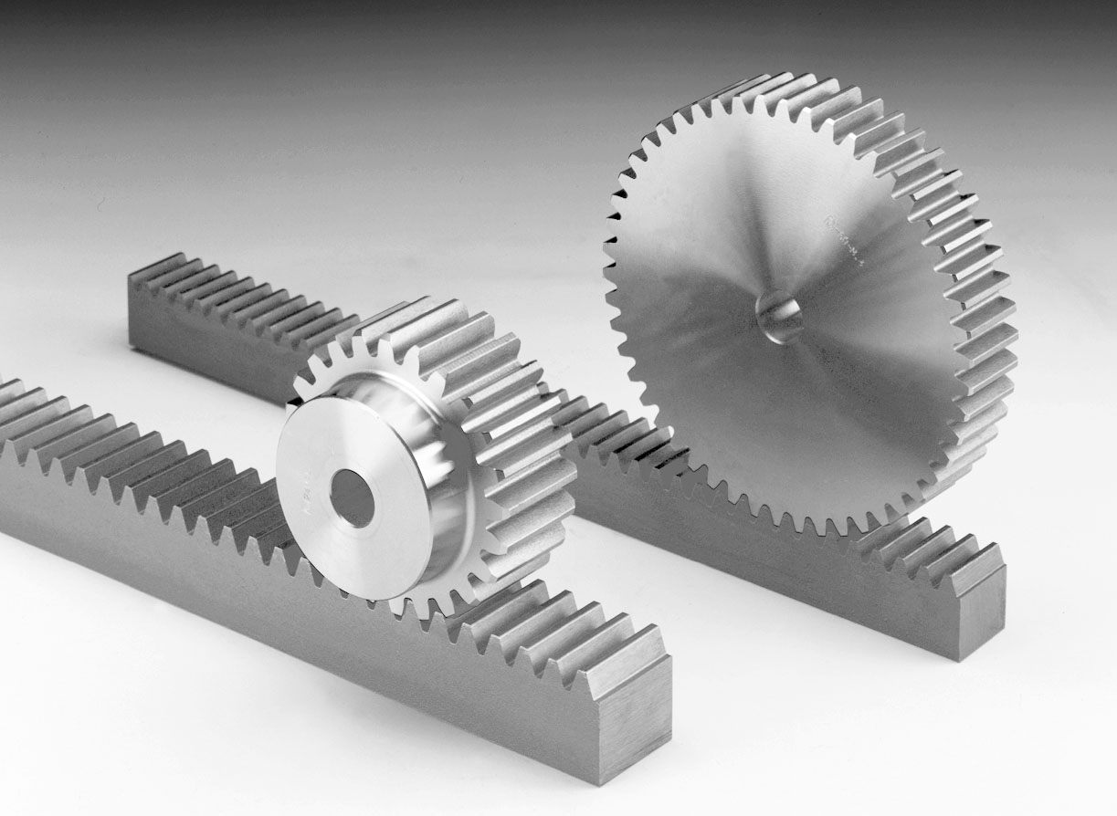

**Exemple permettant de remonter de l’eau**

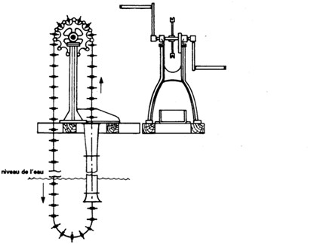

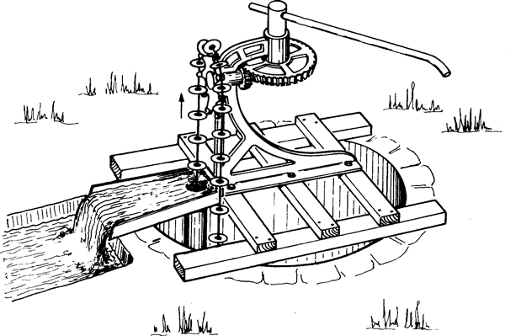

**Dans les exemples ci-dessous indiquer pour chaque cas le sens de rotation de la 2°roue et placer les mots poulies et courroie**

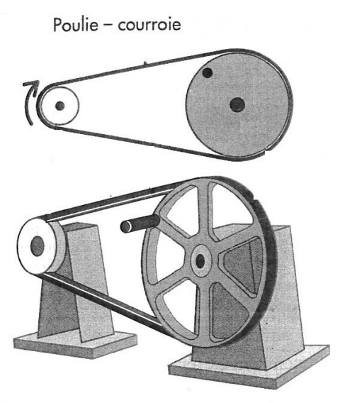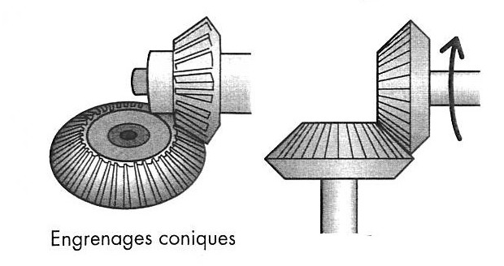

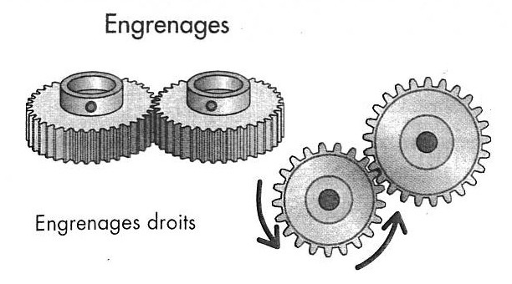

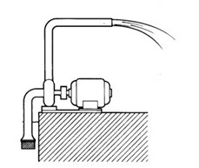**Solution utilisant l’énergie électrique permettant d’alimenter une pompe servant à relever l’eau sans effort**

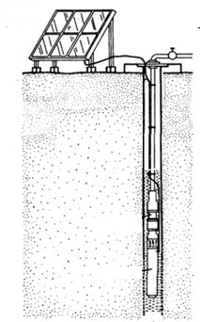

La pompe est alimentée par un panneau solaire en énergie électrique. Une pompe permet de puiser de l’eau en profondeur à l’aide d’un tuyau d’aspiration muni d’une crépine (filtre) et rejette l’eau à l’aide d’un tuyau de refoulement avec un certain débit d’eau (quantité d’eau).

**Ce qu’il faut retenir :**